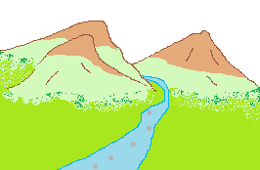
Le pianure, cioè i territori quasi del tutto piatti, occupano solo una piccola parte della penisola.
La pianura italiana più importante è la Pianura Padana. Le pianure si sono formate in modi diversi, perciò ci sono 4 tipi di pianure: alluvionali, vulcaniche, di sollevamento e tettoniche.

Le pianure alluvionali
La pianura di origine alluvionale è stata formata da fiumi che, nel corso dei millenni, hanno trascinato e poi depositato sul terreno ghiaia, sabbia e altri materiali.

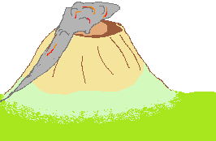
Le pianure vulcaniche
La pianura di origine vulcanica è fatta dalle ceneri, cioè da particelle piccolissime di roccia, che sono state eruttate dal vulcano; le ceneri si depositano nelle zone intorno al vulcano e rendono il terreno fertile.

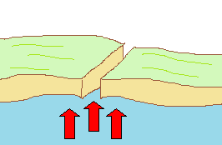
Le pianure di sollevamento
La pianura di sollevamento si è formata nell’antichità quando il fondo del mare si è alzato a causa dei movimenti che avvengono all’interno della Terra.

Le pianure tettoniche
La pianura di origine tettonica è stata formata dallo sprofondamento, cioè dal-
l’abbassarsi, del terreno a causa dei movimenti della Terra.
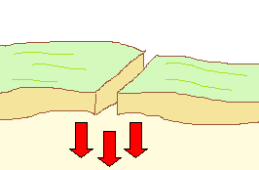
Ghiaia: insieme di sassi,
pezzetti di rocce.
Sabbia:insieme di pezzetti
piccolissimi di rocce.
Alluvionale: terreno che è stato formato dai materiali portati dai fiumi.

